令和7年度 関中学校の生活のきまり 令和７年 ４月２２日

中学校は、人としての基礎的な部分を成長させる場所です。社会の一員として生きていくための学びをする場所です。 いろいろな人が同じ場所で同じ時間を過ごすので、周囲への気遣いと自己コントロールが必要になります。 どの生徒も学校生活が安全に、安心して送れるように考え、行動していきましょう。

１ 関中の時間 ・・・登校・始業・給食・下校などの時間を意識した行動をする。
生徒登下校
・始業は午前８時２５分。始業の５分前の予鈴までに余裕をもって登校し、着席してハートタイムの読書に
取り組む。（月に２回 月曜日に朝礼がある）
・交通ルールを守る。自転車通学は禁止。（再登校時や日曜、休業中、部活も同じ）
・通学時に寄り道、買い食いをしない。
・一度学校に登校したら勝手に帰らない。
・学級委員（又は班長）は、午前８時３５分になったら「朝学活」を行う。
授業 ・ 休み時間
・授業準備をすませ、チャイムが鳴り終わるまでに着席する。
・廊下は右側通行。階段は下りが内側通行とする。 ・校舎内では走り回らない
・自分の教室以外は入らない。 ・他学年の廊下には行かない。
・トイレ、水のみ場は決められた所を使用する。（１年生は４階東、２年生は４階西、３年生は３階とする。
１階東西と２階東は全学年共通利用）
☆２階西トイレは来客・職員用とし、緊急時を除いて生徒は使用しない。
２ 身だしなみ ・・・標準服を正しく着用し、だらしなくしない。
服 装
・ブレザー・Yシャツ・布ベスト・ネクタイ・リボンタイを標準とし、校章を所定の位置につける。
・夏服と冬服の着用は体調に応じて選べるが、式典や行事等では学校から服装を指定する。
・登下校時は、ブレザーを着用する。（冬服着用時）
校内においては、状況に応じてブレザーやベスト、ネクタイ・リボンタイを外してもよい。
・Yシャツの下に着るシャツは、外から色や柄、ロゴ等が目立たないものを着用する。
昼休みに校庭で遊ぶ際はブレザーを脱いでもよい。朝礼や式典の際には、ブレザーのボタンは掛ける。
・ズボン・スカートは選ぶことができる。
○ズボン：シャツはズボンに入れ、ベルトをする。 ○スカート：スカート丈は膝にかかる長さとする。
・装飾品(ピアス・ミサンガ等)は身につけない。
防 寒 着
・セーター・ベスト・黒タイツ
黒・紺・グレーのＶネックセータ－またはニットベスト。
セーターの袖や裾がブレザーからはみ出て、長くならないようにする。
黒タイツを着用してもよいが、体育の授業ではけがをした際の処置等のため脱ぐ。
・コート・マフラー・手袋・膝掛け・ストール
色・形状については標準服の着用に合ったものを選択し流行を追わないように注意する。
登校したらコート・マフラー・手袋等は脱ぐ。
換気による寒さ対策として、休み時間・授業中に着用できる。
膝掛けやストールは教室移動等で移動する際はたたんで持ち運ぶ。
頭 髪
・清潔感のある髪型とし、整髪料はつけない。
・髪を束ねる場合は、飾りのない黒・紺・茶色のゴムで縛る。
・茶髪等染色（脱色）はしない。
靴 下 ・ 靴
・単色で柄、ロゴ等が目立たないスクールソックス（ワンポイントはよい）。
・ルーズソックス、くるぶしが隠れないソックスはけが防止のため不可。
・靴は運動しやすいものを着用する。
３ 校内生活 ・・・自分のものを管理する。 共用のものを大切にする。
・時計を見て5分前行動を意識する。授業の開始は授業ができる準備が完了させておく。
・授業開始・終了だけでなく、日常生活であいさつをする。
・外履き、上履き、体育館履きの区別をつける。
・上履き、ネクタイ、リボンタイを忘れたら、職員室の先生に申し出て、貸し出しカードに記入をして借り
る。借りた物はその日の放課後に必ず返す。
・集金等で学校にお金を持ってきたときは、朝のうちに提出するか学年もしくは担任の先生に預ける。
・腕時計は、持ってきてもよいが自己管理とする。体育の時間や部活動（運動部）の時間は、けが防止の
為に身につけない。
・放課後活動の優先順位は、①学校行事や委員会 ②学年や学級 ③補充授業等 ④部活動 とする。
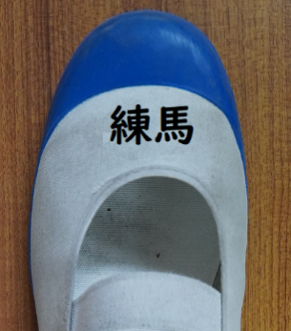
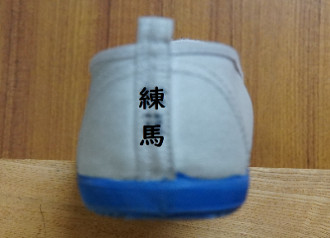
体育館履きはベロの裏にも記名

上履きは図のように前の部分と踵の部分に、それぞれ油性の細書きペン（名前ペン等）で、はっきりと記名してください。

不要物について
学習に関係のないもの（貴重品、食品類、許可のない携帯電話・スマートフォン、ゲーム機、マンガ本等）
は絶対に持ってこない。持って来た場合、学校で一時預かり、保護者に返却する。
※ 許可のない携帯電話・スマートフォン、ゲーム機等の場合は、個人情報流出防止の為、画像等の点検を行うことがある。
４ その他
学校を休むとき | ・保護者が午前7：45～8：15までに、電話かｓigfy(シグフィ)で連絡する。
具合が悪くなったら | ・担任か養護の先生に連絡し、手当てを受ける。（保健委員が先生に伝えてもよい）
家に忘れ物をしたら | - ・一度登校したら、取りには帰らない。  - ・教科担当や担任の先生に忘れたことを伝える。
再登校する場合 | ・標準服か体育着で登校し、先生か施設管理員さんに用件を伝え、取りに行く。  ・自転車は絶対に使用しない。
体育を見学する時 | ・生徒手帳の連絡欄に保護者の方に理由を記入してもらい、押印したものを体育の先生に提出。
困ったことが起きたら | ・どんな小さなことでも先生に連絡、相談すること。
＊ 職員室への入室のやり方
①入室前に荷物を置き、コートやマフラー等を外し、戸をノックする（２～３回）。
②「失礼します。○年○組（□□委員、△△部）の＊＊＊＊です。 ○×先生をお願いします。」
③用が済んだら「失礼しました（ありがとうございました）。」
★相手に伝わるような声の大きさを心がけよう。

